

**QUALIDADE DE SOFTWARE**

Janaina Ribeiro Gois da Silva

Análise de Qualidade

Osasco

2023

# RESUMO

O presente projeto consiste em analisar o aparelho smartphone Samsung Galaxy S10. Será abordado suas especificações técnicas, qualidade da câmera, duração de bateria e design. Ao final, o leitor será capaz de avaliar se o equipamento atende às suas necessidades.

# SUMÁRIO

1. RESUMO 2

2. SUMÁRIO 3

3. INTRODUÇÃO 4

4. O PROJETO 5

4.1 Detalhes do produto ou serviço 5

4.2 Tabela de Análise 6

4.3 Relatório 7

4.4 Evidências 7

4.5 Onde encontrar 9

5. CONCLUSÃO 9

6. REFERÊNCIAS BIBLIOGRÁFICAS 9

# INTRODUÇÃO

O Samsung Galaxy S10 é um smartphone da família S, que é a mais avançada da marca no ramo da telefonia. O sistema operacional é Android, sua tela se destaca pelo design e especificações e o modelo conta com uma grande capacidade de armazenamento.

Em um primeiro momento será detalhado o produto, em seguida será feita uma análise técnica e um relatório final ao consumidor.

# O PROJETO

O celular possui pouco mais de 3 anos de uso e seu desempenho ainda é o mesmo do início. A bateria tornou-se ineficiente com o passar do tempo e o aparelho precisa ser carregado duas vezes ao dia, podendo até mesmo ser necessário três cargas ao dia, dependendo do uso em específico momento.

A câmera, apesar de avançada para os celulares de mesma linha, já não funciona mais tão bem e o foco das imagens não é bom. As gravações de vídeo também não ficam nítidas e pode-se perceber que o aparelho já não é mais o mesmo.

Com relação a memória e armazenamento, o celular possui um bom desempenho. Não trava e até o presente não foi necessário realizar nenhum tipo de limpeza de conteúdo. Suportou bem e cumpriu essa função.

O software é atualizado constantemente pela marca, porém, a cada atualização os aplicativos androides também são atualizados, até mesmo aqueles que não são usados e nem sequer instalados. Isso é um ponto negativo pois a cada atualização o usuário precisa filtrar e apagar novamente os programas que não lhe são úteis.

Por fim, o aparelho é resistente, suporta quedas sem perder a funcionalidade. A tela, por ter borda infinita, fica mais exposta em caso de queda e racha com facilidade, mas mesmo assim sua funcionalidade não é interferida, nem mesmo o leitor digital e facial.

## Detalhes do produto ou serviço

|  |  |
| --- | --- |
| **Nome do produto ou serviço:** | Samsung Galaxy S10 |
| **Fabricante:** | Samsung |
| **Tempo de uso:** | 3 anos |
| **Outros detalhes relevantes sobre o produto:** |  |

## Tabela de Análise

|  |  |  |
| --- | --- | --- |
| **Característica** | **Sua percepção** | **Referência da evidência [caso tenha]** |
| **Usabilidade:** | O celular tem uma boa usabilidade. Pelo tempo de uso, está com seu funcionamento adequado. | Imagem 1: Boa usabilidade. |
| **Matéria prima:** | Materiais plásticos, lítio, cobre, vidro, diversos metais. | Imagem 2: Materiais utilizados. |
| **Performance:** | A performance do aparelho ainda é a mesma de quando era novo. | Imagem 3: Performance da câmera. |
| **Design:** | Design inovador com borda infinita e fina espessura. |  |
| **Bateria:** | A bateria do aparelho perdeu muito de sua capacidade e as cargas tornam-se necessárias com mais frequência durante o período de 24 horas. |  |

## Relatório

O aparelho é bastante utilizado para entretenimento, nunca foi usado para trabalho. Com mais de 3 anos de uso, continua atendendo às expectativas e com seu desempenho esperado. É usado por apenas uma pessoa, uso pessoal e particular.

O custo beneficio dele é bom, é um celular com um valor alto, porém dura por anos e entrega o que promete.

## Evidências

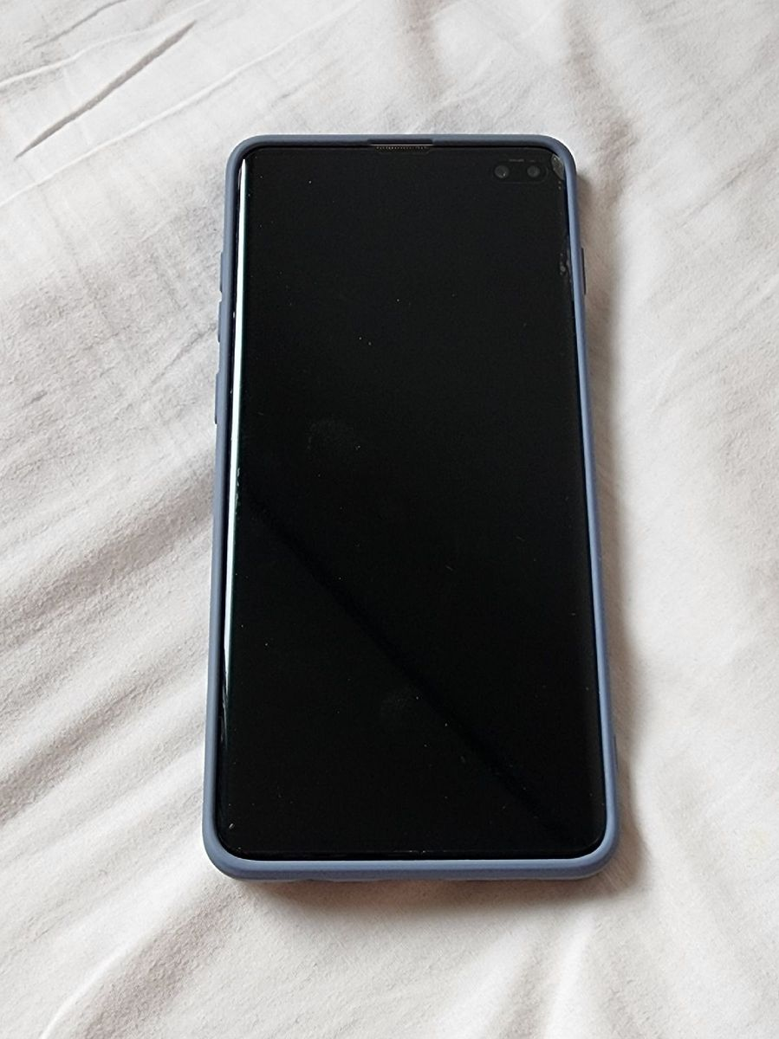

Imagem 1: Boa usabilidade.

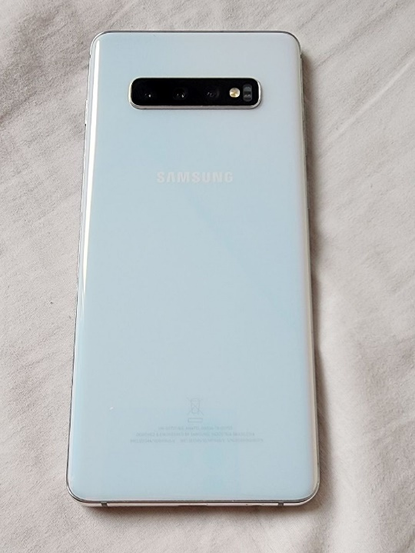

Imagem 2: Materiais utilizados.

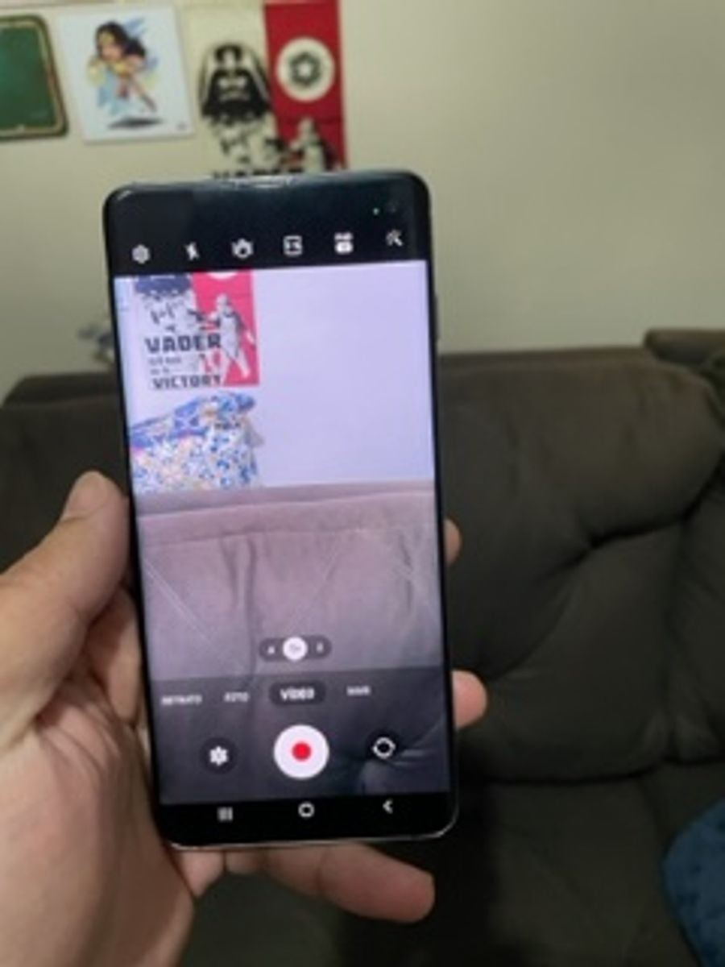

Imagem 3: Performance da câmera.

## Onde encontrar

O produto pode ser encontrado em lojas, físicas e virtuais, que vendam aparelhos eletrônicos, como por exemplo Casas Bahia e Troca Fone. A Samsung também conta com lojas onde a venda se dá pelo meio físico ou online.

A seguir, o site da empresa produtora do aparelho, para consulta e/ou compra.

<https://www.samsung.com/br/offer/smartphones/>

# CONCLUSÃO

Com a realização do trabalho aprendi a fazer uma análise de qualidade de um produto, identificar seus pontos fortes e os que precisam melhorar.

# REFERÊNCIAS BIBLIOGRÁFICAS

<https://www.samsung.com/br/offer/smartphones/> [acessado em 11/07/2023 às 14h00]